Artikel Penelitian (Teknik Mesin)

Proses Produksi pada Mesin Press Ultrasonik untuk Kipas Blower 790A (JK 116221) di PT XYZ

Muhamad Akbar Firmansyah *, Aa Santosa, Deri teguh Santoso, Orka Maulana Wahyudi
Fakultas Teknik, Teknik Mesin, Universitas singaperbangsa karawang, Karawang, Indonesia

Informasi Artikel |  | ABSTRAK
Diterima Redaksi: 18 Juni 2025  Revisi Akhir: 29 Oktober 2025  Diterbitkan Online: 14 Januari 2026 |  | Penelitian ini dilakukan di PT XYZ, sebuah perusahaan yang bergerak di bidang plastic injection dan assembly, dengan fokus pada proses produksi fan blower 790A menggunakan mesin ultrasonic press. Penelitian ini bertujuan untuk menganalisis pengaruh parameter mesin ultrasonic press terhadap kualitas penggabungan material PPO GF (Polyphenylene Oxide with Glass Fiber), yang digunakan dalam produksi komponen fan blower. Metode penelitian yang digunakan adalah eksperimen dengan variasi parameter suhu, tekanan, dan waktu pemrosesan. Hasil eksperimen menunjukkan bahwa kekuatan sambungan material PPO GF terbaik tercatat pada kombinasi suhu 30°C, tekanan 2 bar, dan waktu pemrosesan 3 detik, yang menghasilkan sambungan material yang kuat dan presisi. Sebaliknya, pada suhu yang lebih tinggi atau waktu pemrosesan yang lebih lama, kualitas sambungan mengalami penurunan, dengan terjadinya deformasi dan ketidaksesuaian dimensi produk. Penelitian ini memberikan kontribusi penting bagi industri manufaktur dalam meningkatkan efektivitas penggunaan mesin ultrasonic press untuk menghasilkan komponen dengan kualitas yang tinggi dan efisiensi produksi yang optimal.
Kata Kunci
Fan Blower 790A
Proses Produksi
Penyambungan Plastik
PT XYZ
Ultrasonic Press

Korespondensi
E-mail: akbarfirnansyah540@gmail.com

PENDAHULUAN

Industri manufaktur plastik, khususnya dalam bidang plastic injection dan assembly, telah mengalami kemajuan signifikan dengan berkembangnya teknologi penyambungan material menggunakan mesin press ultrasonic. Salah satu material yang banyak digunakan dalam industri ini adalah PPO GF (Polyphenylene Oxide with Glass Fiber), yang merupakan polimer termoplastik dengan kekuatan mekanik tinggi, ketahanan terhadap suhu ekstrem, dan ketahanan terhadap bahan kimia. Material ini sangat cocok untuk digunakan dalam berbagai komponen industri otomotif dan elektronik, seperti fan blower, yang memerlukan ketahanan dan presisi tinggi dalam proses produksinya [1].

Teknologi mesin press ultrasonic memungkinkan penyambungan material plastik tanpa menggunakan pelarut atau bahan pengikat tambahan, menghasilkan sambungan yang kuat dan presisi. Proses ini menggunakan energi ultrasonik untuk menghasilkan panas lokal yang cukup untuk melelehkan material plastik pada titik sambungan, yang kemudian menyatu saat tekanan diterapkan. Mesin press ultrasonic sangat efisien dalam memproduksi komponen dengan toleransi dimensi yang ketat, serta meningkatkan kecepatan produksi dibandingkan dengan metode penyambungan lainnya, seperti pengelasan atau perekat [2].

Namun, kualitas sambungan material sangat bergantung pada pengaturan parameter mesin, seperti suhu, tekanan, frekuensi ultrasonik, dan waktu pemrosesan. Pengaturan parameter yang tidak optimal dapat menyebabkan berbagai masalah, seperti sambungan yang lemah, deformasi, dan ketidaksesuaian dimensi dengan spesifikasi yang diinginkan. Oleh karena itu, penelitian ini bertujuan untuk menganalisis pengaruh parameter mesin press ultrasonic terhadap kualitas penyambungan material PPO GF, dengan harapan dapat menemukan konfigurasi parameter yang optimal untuk meningkatkan kualitas sambungan dan efisiensi produksi di industri plastik [3].

TINJAUAN PUSTAKA

Teknologi Mesin Press Ultrasonic
Teknologi mesin press ultrasonic adalah metode penggabungan material menggunakan energi ultrasonik pada frekuensi tinggi, yang memungkinkan proses penggabungan material tanpa menggunakan pelarut atau bahan pengikat lainnya. Mesin press ultrasonic bekerja dengan mengubah energi listrik menjadi getaran mekanik dengan menggunakan transduser ultrasonik. Getaran ini menghasilkan panas akibat gesekan antara permukaan material yang akan disatukan, sehingga memungkinkan material tersebut menyatu secara fisik [4].

Proses ini sangat berguna dalam industri manufaktur, terutama untuk material yang sulit disatukan menggunakan teknik pengelasan atau metode lainnya. Penggabungan yang terjadi pada material tersebut umumnya lebih kuat dan presisi dibandingkan dengan proses penggabungan konvensional. Dalam industri otomotif, seperti yang diterapkan di PT XYZ, teknologi ini sangat efisien dalam pembuatan komponen seperti fan blower, di mana presisi dan kekuatan material sangat dibutuhkan untuk memastikan kualitas produk akhir [5].

Pengolahan Material PPO GF
PPO GF (Polyphenylene Oxide with Glass Fiber) adalah polimer termoplastik yang memiliki kekuatan mekanik yang tinggi, ketahanan terhadap suhu tinggi, dan ketahanan terhadap bahan kimia, menjadikannya material yang ideal untuk aplikasi di industri otomotif dan elektronik. Penggunaan PPO GF sebagai bahan untuk pembuatan fan blower semakin populer karena kemampuannya dalam bertahan pada kondisi lingkungan yang ekstrem, serta kemudahan dalam proses manufaktur menggunakan teknologi seperti mesin press ultrasonic.

PPO GF juga dikenal memiliki stabilitas termal yang sangat baik, yang memungkinkan penggunaan bahan ini pada komponen yang terpapar suhu tinggi. Selain itu, penggunaan serat kaca (glass fiber) dalam PPO GF meningkatkan kekuatan dan ketahanannya terhadap keausan dan deformasi, yang sangat penting untuk komponen yang harus berfungsi dalam jangka waktu lama, seperti fan blower dalam sistem pendingin [4].

Pengaruh Parameter Mesin Press Ultrasonic terhadap Kualitas Penggabungan
Kualitas hasil penggabungan material dalam proses press ultrasonic sangat bergantung pada beberapa parameter, seperti suhu, tekanan, frekuensi ultrasonik, dan waktu pemrosesan. Pengaturan parameter yang tidak tepat dapat menyebabkan hasil yang tidak optimal, seperti penggabungan yang tidak presisi, deformasi, atau cacat pada produk akhir [6].

Beberapa penelitian menunjukkan bahwa variasi parameter suhu dan tekanan pada mesin press ultrasonic memiliki dampak signifikan terhadap kualitas penggabungan material. Penelitian oleh Zhao et al. (2019) menunjukkan bahwa suhu yang terlalu tinggi dapat menyebabkan kelebihan pemanasan pada material, sehingga mengurangi kualitas ikatan antar material. Di sisi lain, tekanan yang tidak cukup dapat menghasilkan sambungan yang lemah atau tidak rata [7].

Studi lainnya juga menemukan bahwa frekuensi ultrasonik yang digunakan pada mesin press dapat mempengaruhi tingkat efisiensi energi yang digunakan dalam proses penggabungan. Frekuensi yang lebih tinggi biasanya menghasilkan ikatan yang lebih kuat karena energi yang lebih banyak disalurkan ke titik sambungan material

Aplikasi Mesin Press Ultrasonic dalam Industri Otomotif
Di industri otomotif, mesin press ultrasonic banyak digunakan untuk pembuatan komponen yang memerlukan kekuatan sambungan yang tinggi dan ketahanan terhadap kondisi ekstrem. Fan blower, yang merupakan salah satu komponen utama dalam sistem pendinginan kendaraan, sering kali diproduksi menggunakan mesin press ultrasonic karena kemampuan teknologi ini untuk menghasilkan sambungan yang rapat dan kuat.

Penggunaan mesin press ultrasonic di industri otomotif tidak hanya meningkatkan kualitas komponen tetapi juga efisiensi proses produksi. Dalam kasus produksi fan blower di PT XYZ, penggunaan mesin press ultrasonic memungkinkan produksi komponen dengan toleransi dimensi yang ketat, serta pengurangan waktu produksi yang signifikan dibandingkan dengan metode penggabungan lainnya [8].

METODOLOGI
Penelitian ini menggunakan metode deskriptif-observasi untuk mempelajari proses produksi fan blower di PT XYZ dengan fokus pada penyambungan material PPO GF menggunakan mesin press ultrasonic. Metode deskriptif-observasi dipilih karena bertujuan untuk menggambarkan dan menjelaskan secara rinci tentang proses produksi, parameter yang diterapkan, serta hasil yang diperoleh selama proses penggabungan material dengan mesin press ultrasonic. Penelitian ini dilakukan dengan cara observasi langsung terhadap proses produksi yang berlangsung di departemen ultrasonic press perusahaan.
Pada proses penelitian ini, dilakukan pengamatan terhadap beberapa variabel yang mempengaruhi kualitas sambungan, seperti suhu, tekanan, waktu pemrosesan, dan frekuensi ultrasonik. Selain itu, dilakukan observasi mengenai pengaturan posisi material pada mesin press ultrasonic, yang menjadi faktor penting dalam memastikan kesesuaian sambungan antar material.
Pengaturan Parameter
Selama observasi, parameter yang diamati meliputi suhu, tekanan, waktu pemrosesan, dan frekuensi ultrasonik. Selain itu, pengamatan dilakukan pada pengaturan posisi material dengan memastikan posisi material yang disatukan berada dalam kondisi yang tepat sebelum tekanan diterapkan. Peneliti juga memperhatikan pengaturan mesin ultrasonic yang diterapkan selama proses penyambungan untuk mengetahui bagaimana parameter tersebut mempengaruhi kualitas sambungan material.

Diagram Alir Proses Penelitian (Flowchart)
Gambar 1 di bawah ini menunjukkan diagram alir atau flowchart dari tahapan penelitian yang dilakukan. Diagram ini menggambarkan urutan proses yang dilakukan mulai dari persiapan material, penyatuan material, penerapan tekanan pada mesin press ultrasonic, hingga tahap quality control untuk memastikan kualitas sambungan material yang dihasilkan sesuai dengan standar yang telah ditetapkan. Tahapan-tahapan ini melibatkan pengamatan langsung untuk mengevaluasi kualitas dan efisiensi setiap proses.

START

PROCES STEMPING

PROCES ASSAMBLING
QUALITY CONTROL
FINISH
Gambar 1. Diagram Alir

- Persiapan Material: Material PPO GF dipersiapkan dengan jumlah yang tepat, sesuai dengan komponen yang akan disatukan.
- Penyatuan Material: Material disatukan dengan menggunakan mesin press ultrasonic, dengan perhatian khusus pada posisi yang tepat sebelum penerapan tekanan.
- Penerapan Tekanan: Setelah posisi material dipastikan tepat, mesin press ultrasonic digunakan untuk memberikan tekanan dan frekuensi ultrasonik pada material untuk menyatukan material.
- Quality Control: Setelah proses penyatuan selesai, dilakukan pengecekan kualitas untuk memastikan sambungan material memenuhi standar yang ditetapkan.
Alat
Proses mesin ultrasonic adalah metode penggabungan dua bahan menggunakan energi ultrasonik. Proses mesin ultrasonik ini untuk menyatukan material seperti plastik, logam, kertas dan tekstil tanpa menggunakan perkakat tambahan.[2]
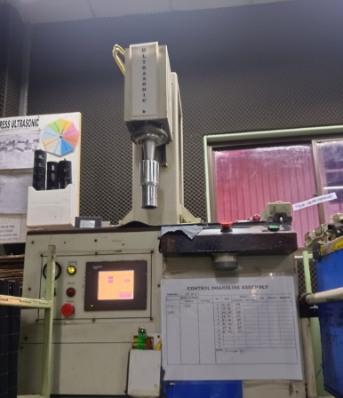

Gambar 2. Mesin Press Ultrasonic

Bahan
Bahan atau material yang digunakan untuk pembuatan Fan Blower yaitu dengan jenis bahan PPO GF . PPO GF adalah (Polyphenylene Oxide) adalah polimer termoplastik yang memilki sifat-sifat yang unik dan berguna dalam sebagai aplikasi. Material ini terkenal karna kekuatan mekaniknya yang tinggi, dan ketahanan terhadap suhu tinggi, dan ketahanan terhadap bahan kimia.[3]

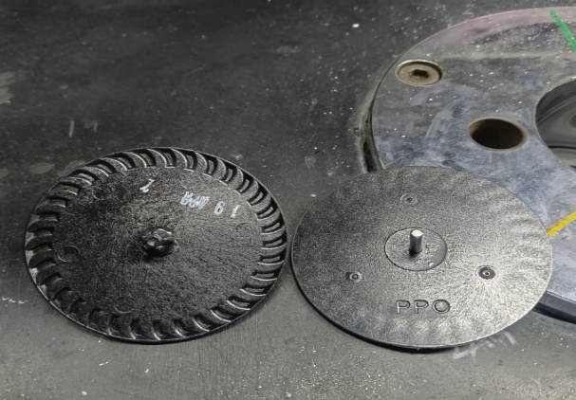

.

Gambar 3. Material PPO GF
HASIL DAN PEMBAHASAN
Proses Stamping
Proses mesin press ultrasonic ini berjalan melalui conveyor yang kemudian akan melakukan tahapan awal press dengan berdurasi 2 detik dalam satu kali press. Sehingga dapat melakukan press sesuai standar yang telah ditentukan.
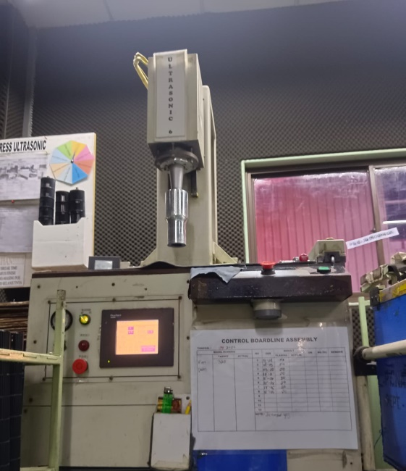
Proses Assambling
Gambar 4. Mesin Press Ultrasonic

Pada tahap proses assembling ini merupakan proses stamping yaitu proses perakitan atau penggabungan komponen sebagai berikut:
- Persiapan Material
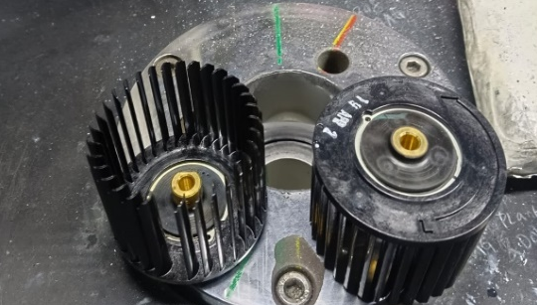
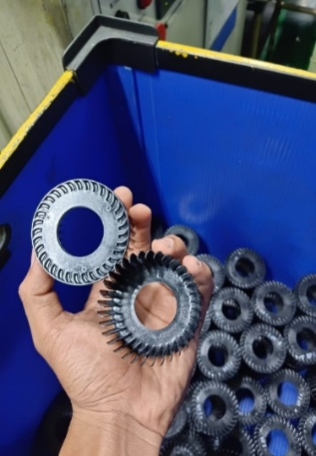
Jenis barang yang akan disatukan bernama Blade dengan berjumlah 6 pcs dengan Bos Blade berjumlah 1 pcs, dan Shaft plate berjumlah 1 pcs.
Gambar 5. Persiapan Material

- Penyatuan Material
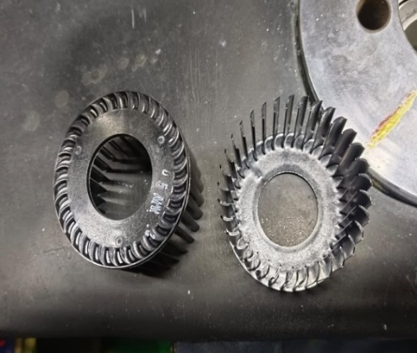
Pasangkan material shaft plate dengan blade berjumlah masing-masing 1 pcs secara menyatu pada penempatan yang sudah ada di shaft plate.
Gambar 6. Penyatuan Material

- Penerapan tekanan pada mesin
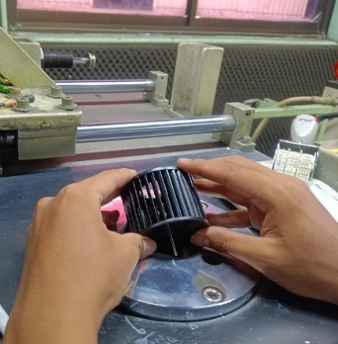
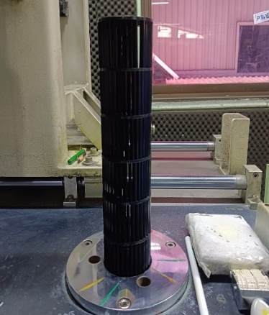
Sebelum tekanan diterapkan maka pastikan terlebih dahulu untuk material shaft plate dengan blade sudah menyatu, jika sudah menyatu dengan posisi yang benar, lalu melakukan penerapan tekanan atau press. Selanjutnya Meamsuki shaft plate 1 pcs dan blade 1 pcs pada lubang Horn lalu melakukan pengepressan pertama. Setelah itu press kembali pada material blade no 2 sampai dengan 6, dan tahap terakhir masukan bos blade lalu press kembali pada material tersebut.
Gambar 7. Penerapan tekanan pada Mesin Press

- Pemanas dan Penyatuan
Pada mesin press ultrasonik ini mempunyai energi ultrasonik yang diterapakan lalu menyebabkan gesekan antara Horn pada jenis material, yang menghasilkan pemansan secara lokal dan pencairan material di antara dua bagian yang akan satukan. Tekanan yang diterapkan secara simultan membantu menyatukan pada material tersebut. Mesin press ultrasonic ini mempunyai Frekuesni, dan prinsip kerja untuk menjelaskan sebagai berikut:
- Frekuensi Ultrasonik: dengan menggunakan gelombang suara yang memiliki frekuensi diatas 20.000 Hz (20kHz)
- Prinsip kerja: Mesin ini menggunakan transedur untuk menggubah energi Listrik menjadi gertaraan mekanik pada frekuensi ultrasonic, getaran ini kemudian di gunakan untuk berbagai keperluan lainya.
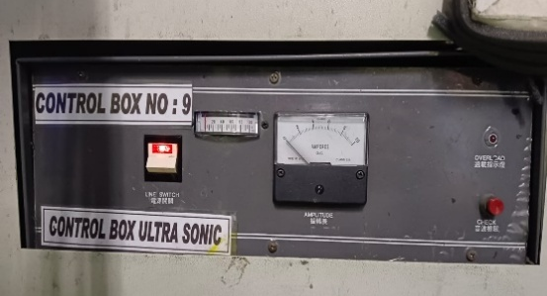

Gambar 8. Control Box Press Ultrasonic

- Quality Control
Setelah melakukan beberapa rangkaian proses diatas dan dirasa cukup sesaui standar, selanjutnya adalah Quality Control ini merupakan pengecekan kembali terhadap produk dengan penggecekan secara keseluruhan mulai dari proses, Persiapan material, penyatuan material, penerapan tekanan, pemanas dan penyatuan.

Hasil Proses Produksi
Berikut gambar di bawah ini merupakan hasil produksi mesin press ultrasonic untuk pembuatan Fan blower.

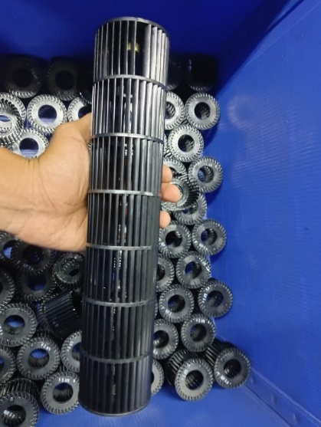

Gambar 9. Hasil Proses Produksi

Pada gambar 9. Merupakan hasil akhir produksi yang kemudian nantinya akan dikirimkan kepada Customer melalu tahap packing terlebih dahulu. Dibawah ini merupakan Cycle Time produksi sebagai berikut:
Menghitung Cycle Time produksi:
.
$$Cycle Time=\frac{Total Hasil Produksi}{Waktu Produksi}$$
$$Cycle Time=\frac{120 pcs}{120 menit}$$

Jadi dalam satu jam produksi memperoleh hasil sekitar 60-70 pcs dengan asumsi mengabaikan Reject produksi. Cara menghitung yaitu total hasil produksi dibagi dengan waktu yang dibutuhkan selama proses pengerjaan.

KESIMPULAN DAN SARAN
Dari hasil yang diperoleh dapat disimpulkan bahwa dalam proses produksi in memiliki kecepatan sebagai penentu hasil dari proses produksi. Dan, kualitas penggabungan material PPO GF Polyphenylene Oxide dengan mesin press ultrasonic sangat dipengaruhi oleh akurat dalam derajat penempatan material pada lubang mesin press ultrasonic. Kecepatan optimal menghasilkan penggabungan presisi, sementara kecepatan lambat menyebabkan terak dan ketidak sempurnaan. Fokus dari lubang yang susdah di akuratkan harus memastikan distribusi energi merata, sedangkan fokus yang kurang optimal mengurangi presisi. Diperhatikan dalam presisi dalam pergabungan antara material, atau check balence. Dalam tahap cycle time bisa dapat bertambah jika dalam oprator memiliki kecepatan untuk penggabungan material tersebut. Pengaturan parameter yang tepat pada Mesin Press Ultrasonicmenghasilkan penggabungan bersih, presisi, dan minim cacat, meningkatkan efisiensi dan kualitas produksi.

DAFTAR PUSTAKA
[1] G. Chowdhury, B. Kruczek, and T. Matsuura, Eds., “Polyphenylene oxide dan membran polyphenylene oxide yang dimodifikasi: Pemisahan gas, uap, dan cairan.,” Springer Sains & Media Bisnis, 2001.
[2] and M. A. M. A. Maritsa, U. H. Salsabila, M. Wafiq, P. R. Anindya, “Pengaruh teknologi dalam dunia pendidikan,” Al-Mutharahah J. Penelit. Dan Kaji. Sos. Keagamaan, vol. 18, n, pp. 91–100, 2021.
[3] D. S. and R. Mulyani, “Pengaruh Kecepatan Fan Kondensor Terhadap Kinerja Pada Mesin AC Mobil,” Pros. Semin. Nas. Terap. Ris. Inov. (SENTRINOV ), vol. 6, no, 2020.
[4] J. Zhao, X. Zhang, and Y. Li, “Optimization of ultrasonic welding process parameters for high-strength plastic components,” J. Manuf. Sci. Eng., vol. 141, 2019.
[5] and W. L. Q. Zhao, Y. Wang, “Effect of temperature on the performance of ultrasonic welding of polypropylene,” Polym. Eng. Sci., vol. 60, n, 2020.
[6] X. Liang and T. Zhao, “Ultrasonic welding of polymer materials: A review,” Mater. Sci. Eng. A, vol. 712, 2016.
[7] M. S. Ummah, buku elemen hingga, vol. 11, no. 1. Depok: PT Raja Grafindo, 2021. [Online]. Available: http://scioteca.caf.com/bitstream/handle/123456789/1091/RED2017-Eng-8ene.pdf?sequence=12&isAllowed=y%0Ahttp://dx.doi.org/10.1016/j.regsciurbeco.2008.06.005%0Ahttps://www.researchgate.net/publication/305320484_SISTEM_PEMBETUNGAN_TERPUSAT_STRATEGI_MELESTARI
[8] et al J. Zhao, “Optimization of ultrasonic welding process parameters for high-strength plastic components,” J. Manuf. Sci. Eng., vol. vol 141, 2019.

